Franciszek Kalembkiewicz 279935
11.11.2025r.

Sieci złożone
Zadanie 3

- Na podstawie danych / grafów z poprzednich zajęć należy opracować program komputerowy wyliczający i prezentujący własności sieci, o których była mowa na wykładzie "Wielkości charakteryzujące grafy i sieci".
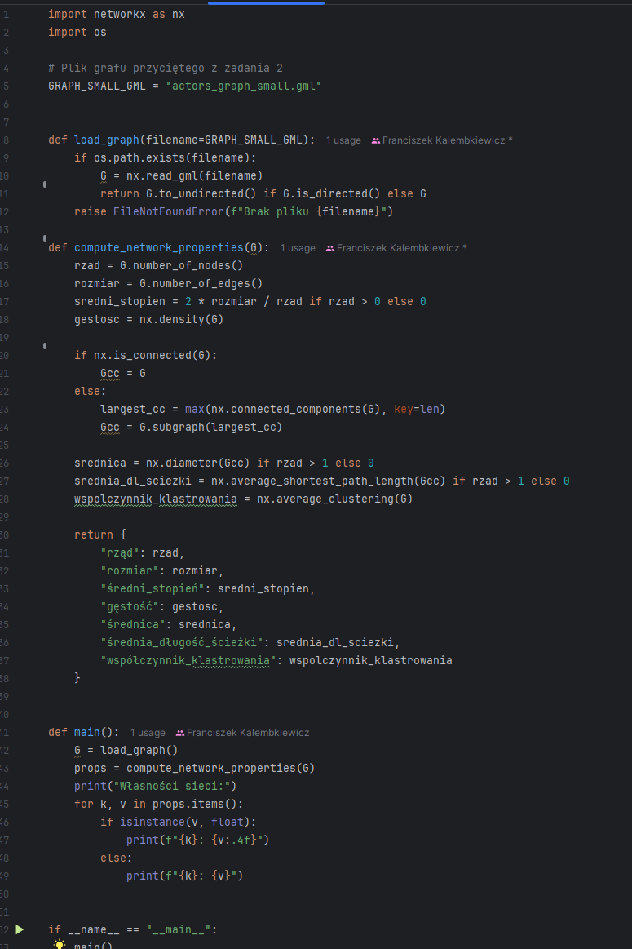
W zadaniu 3 najpierw wgrałem graf z poprzednich zadań i użyłem funkcji dostępnych w networkx do sprawdzenia własności sieci. Potem wyświetlam je w terminalu. Dla niektórych wartości graf powinien być spójny dlatego tworze największy spójny podgraf i na nim działam.
